В сентябре и в октябре в детском саду прошла акция на тему «Что такое осень?», «Что нам осень подарила?»
Цель: учить детей изображать осень. Упражнять в умении делать поделки из природного материала. Закреплять технические умения при работе с природным материалом. Воспитывать самостоятельность, творчество. Вызывать чувство радости от ярких, красивых поделок. Приобщать к изобразительному искусству.
Работы выполнены детьми и родителями средней группы. Все работы выполнены творчески, ярко, креативно, продуманная композиция.
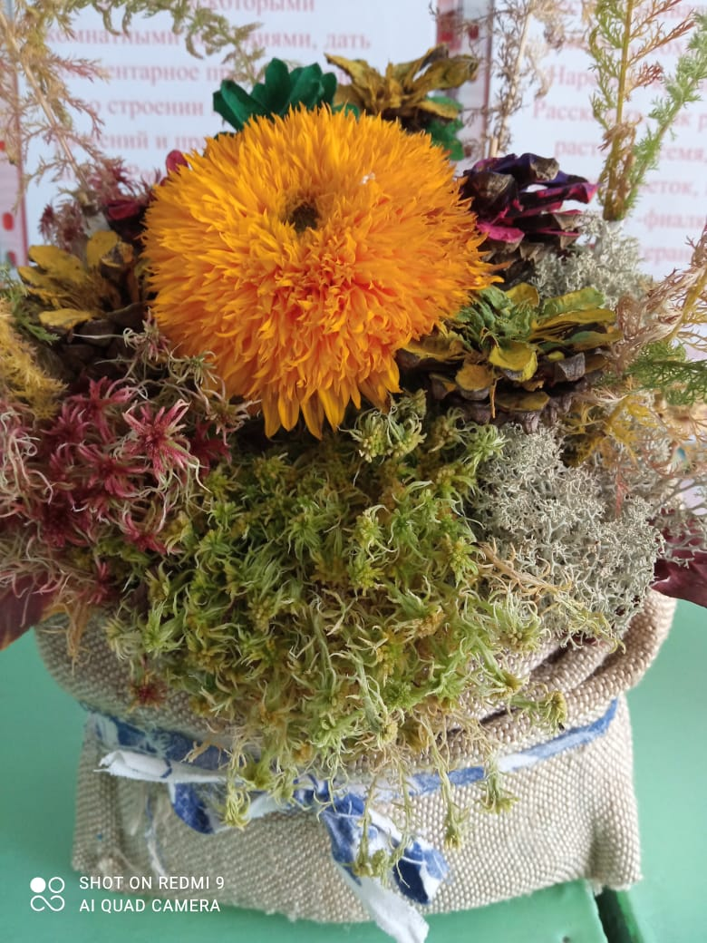 | 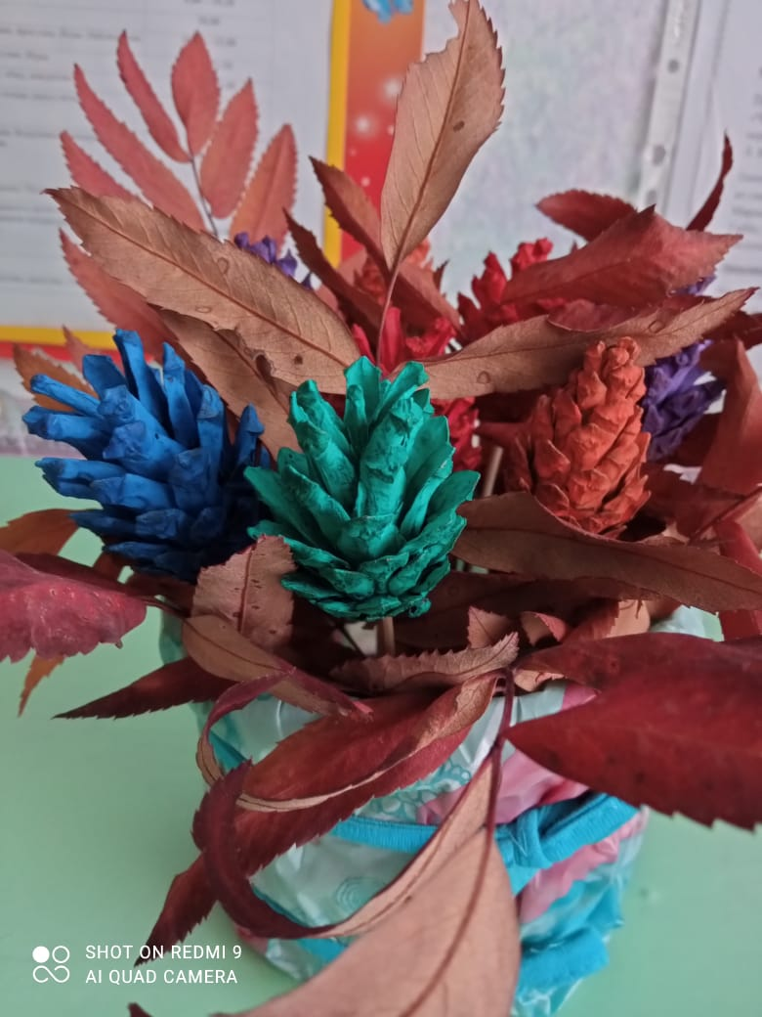 | 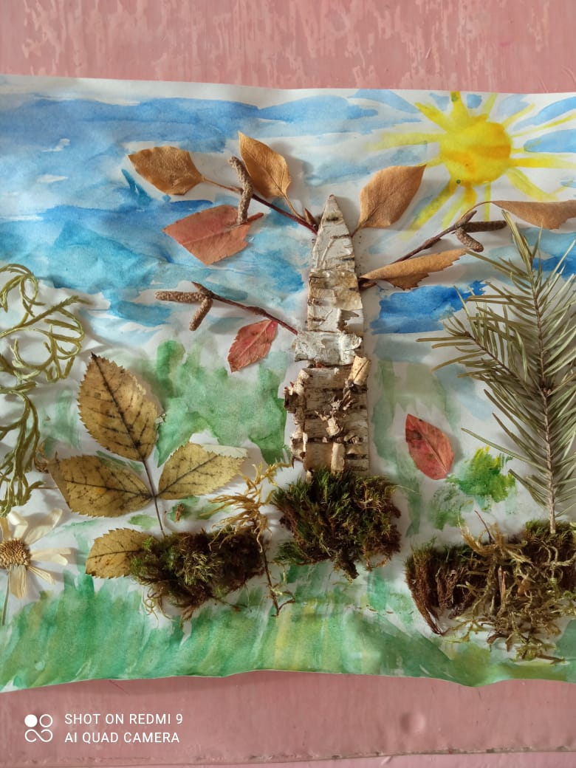
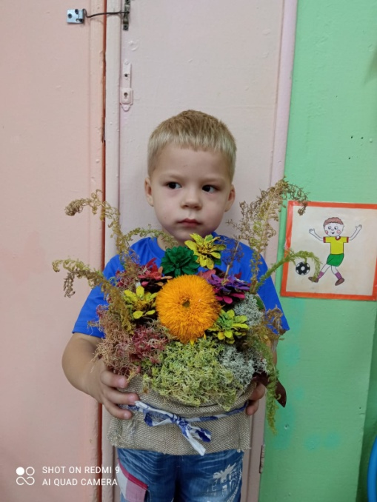 | 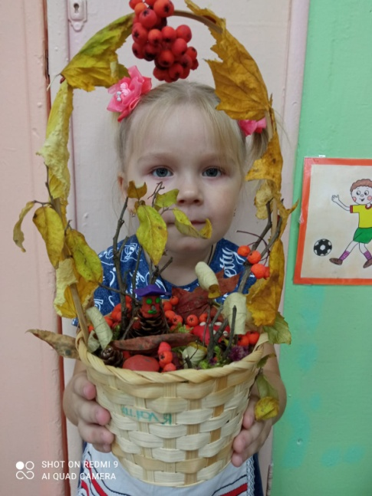 | 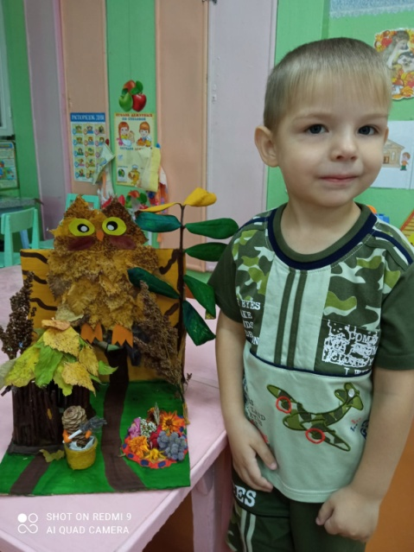
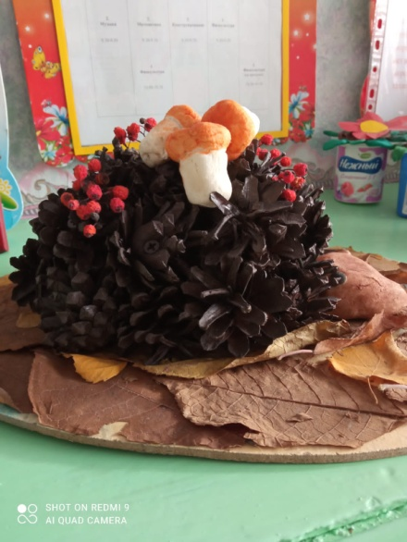 | 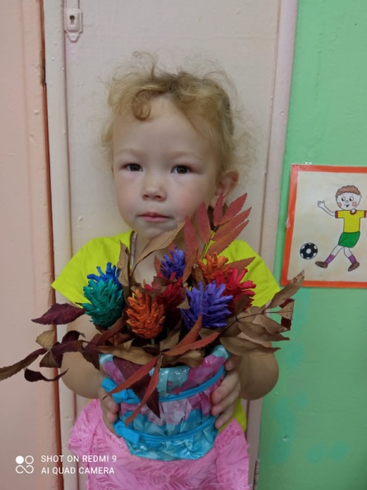 | 